OBJAVA ZA MEDIJE

U PALAČI HRVATSKE AKADEMIJE ZNANOSTI I UMJETNOSTI DODIJELJENA PRIZNANJA OSKAR ZNANJA UČENICIMA I STUDENTIMA GLAZBENIH I PLESNIH ŠKOLA I MUZIČKIH AKADEMIJA

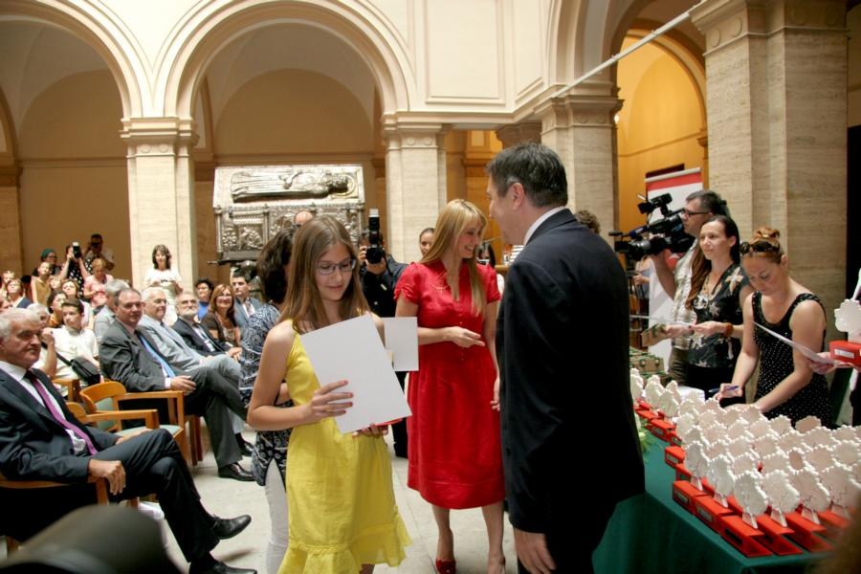

Zagreb, 1. srpnja 2015. – U palači Hrvatske akademije znanosti i umjetnosti u srijedu 1. srpnja održana je svečanost dodjele priznanja Oskara znanja za učenike i studente glazbenih i plesnih škola i muzičkih akademija koji su osvojili prve nagrade i prva mjesta na državnim natjecanjima glazbe i plesa te njihove mentore. Oskare znanja primilo je 111 učenika i studenata i 60 mentora.

Predsjednik HAZU akademik Zvonko Kusić u svom je govoru poručio da je Akademija rado prihvatila sudjelovati u dodjeli ovih priznanja koja od 2005. dodjeljuje Agencija za odgoj i obrazovanje, budući da su mladi, uz gospodarstvo, Europsku uniju i obrazovanje, jedan od četiri prioriteta djelovanja HAZU.
„U 154 godine postojanja Hrvatske akademije znanosti i umjetnosti ovo je možda prva svečanost na kojoj su u središtu pozornosti mladi, što je ujedno i važna društvena poruka“, kazao je akademik Kusić, podsjetivši da je na svečanosti otvorenja Akademijine palače 1884. pozdravni govor biskupu Josipu Jurju Strossmayeru održala mlada Gjena Vojnović, sestra književnika Ive Vojnovića. Akademik Kusić podsjetio je i na vrijeme osnutka Akademije kada je Strossmayer postavio tezu da samo znanost, znanje i obrazovanje mogu Hrvatima osigurati mjesto među razvijenijim narodima, a da će kultura i umjetnost biti važni za očuvanje nacionalnog identiteta, što vrijedi i danas. Spomenuo je i hrvatske glazbene velikane koji su bili članovi Akademije, poput Ivana Zajca, Josipa Hatzea, Jakova Gotovca, Borisa Papandopula, Brune Bjelinskog, Stjepana Šuleka i Natka Devčića. Čestitajući dobiticima, akademik Kusić kazao je da oni jamče da Hrvatska ima budućnost. „Ovo manifestacijom Hrvatska poručuje koje nam vrijednosti trebaju danas kad je sustav vrijednosti narušen i koje nam osiguravaju mjesto u globaliziranom kompetitivnom svijetu“, rekao je akademik Kusić koji je čestitke uputio i mentorima i roditeljima dobitnika. Pritom je poručio da nastavnici u cilju razvitka Hrvatske moraju imati primjerenu društvenu poziciju.
Oskare znanja uručili su ministar znanosti, obrazovanja i sporta Vedran Mornar i ravnateljica Agencije za odgoj i obrazovanje Jadranka Žarković Pečenković zajedno s učenicima Centra za odgoj i obrazovanje Čakovec koji su izradili kipiće Oskara znanja i predstavnicima Nacionalnog vijeća učenika.
Ministar Mornar u svom je govoru istaknuo društvenu važnost povezivanja znanosti i umjetnosti, kazavši da je Hrvatska akademija znanosti i umjetnosti koja okuplja i znanstvenike i umjetnike to prepoznala još kod svog osnutka. „Zahvaljujući vama Hrvatska će biti još bolja zemlja nego što je“, poručio je Mornar dobitnicima, dok im je Jadranka Žarković Pečenković poručila da je znanje njihova najveća vrijednost. Podsjetila je da je ove godine svečanost dodjele Oskara znanja treba biti otkazana zbog štednje u državnom proračunu te je zahvalila svima koji su svojim zalaganjem i donacijama omogućili da se svečanost ipak održi, a posebno Hrvatskoj akademiji i akademiku Kusiću koji je prvi ponudio Akademijin prostor.
Nazočnima se obratio i predsjednik Nacionalnoga vijeća učenika Karlo Horvat koji je kazao da je Oskar znanja pokazatelj da se rad i zalaganje mladih cijeni. „Ovi ljudi su budućnost Hrvatske. Na njima se ne smije štedjeti, u njih treba ulagati“, poručio je Horvat.
U ime nagrađenih učenika i studenata glazbe govorila je Ana Defan, učenica Glazbene škole Pavla Markovca iz Zagreba, a u ime nagrađenih učenika i studenata plesa Karla Pavlek Košanski, učenica Škole za balet i ritmiku iz Zagreba. U glazbenom dijelu programa sudjelovala je sopranistica Lidija Horvat Dunjko uz Tamburaški orkestar Osnovne glazbene škole „Kontesa Dora“ iz Našica, a program je vodila Matina Tenžera, studentica Fakulteta političkih znanosti Sveučilišta u Zagrebu, dvostruka dobitnica Rektorove nagrade 2015.

Marijan Lipovac
Ured za odnose s javnošću i medije HAZU

